H. AYUNTAMIENTO CONSTITUCIONAL DE IXTLAHUACAN DEL RIO, JALISCO (2018-2021)

REGISTRO DE PATRIMONIO MUNICIPAL
TARJETA DE RESGUARDO

NOMBRE DEL RESGUARDANTE: FRANCISCO ABUNDIS SANCHEZ FECHA: 30 DE JUNIO 2020
PUESTO: JEFE DE UNIDAD DE SANIDAD Y CONTROL CANINO DEPENDENCIA: H. AYUNTAMIENTO DE IXTLAHUACAN DEL RIO, JALISCO
BIENES ASIGNADOS
NUMERO DE INVENTARIO | DESCRIPCION | NUMERO DE SERIE | CONDICION FISICA ACTUAL | OBSERVACIONES | VALOR
01 | ARCHIVERO 4 CAJONES |  | BUENA |  | 3000
02 | ARCHIVERO 4 CAJONES |  | BUENA |  | 3000
03 | ARCHIVERO 4 CAJONES |  | BUENA |  | 3000
04 | MESA DE MADERA |  | BUENA |  | 250
05 | ARCHIVERO 4 CAJONES |  | BUENA |  | 1000
06 | 2 CARPETEROS COLOR NEGRO |  | BUENO |  | 950
07 | MESA CON LLANTITAS |  | BUENO |  | 100
08 | MESA DE MADERA |  | BUENO |  | 25
09 | ARCHIVERO 4 CAJONES |  | BUENO |  | 450
10 | 2 CARPETEROS COLOR NEGRO |  | BUENAS |  | 400
11 | MESA CON LLANTITAS |  | BUENO |  | 200 c/u
12 | REFRIGERADOR DOBLE PUERTA ACERO |  | BUENO |  | 7000
13 | BASCULA KRUUSE 250 KG |  | BUENO |  | 10000
14 | SELLO OFICIAL |  | BUENO |  | 250
15 | MICROSCOPIO |  | BUENO |  | 5000
16 | 2 POSICIONADORES GRANDE |  | BUENO |  | 500
17 | 2 POSICIONADORES CHICOS |  | BUENO |  | 500
18 | ESTETOCOPIO |  | BUENO |  | 300
19 | NAVAJAS #10 ANDIS |  | BUENAS |  | 30
20 | MAQUINA ULTRA EDGE |  | BUENA |  | 200
21 | 1 NAVAJA #40 |  | BUENA |  | 30
22 | ESTUCHE DE DISECCION |  | BUENO |  | 500
23 | TIGERAS MAYO |  | BUENAS |  | 50
24 | TERMOMETRO DIGITAL |  | BUENO |  | 50

_________________________________ _________________________________
NOMBRE Y FIRMA DEL RESGUARDANTE NOMBRE Y FIRMA DE LA COORDINADORA

NUMERO DE INVENTARIO | FOTOS | NUMERO DE INVETARIO | FOTOS
01 | 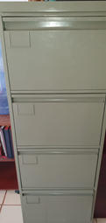 | 02 | 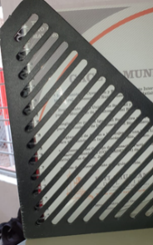
03 | 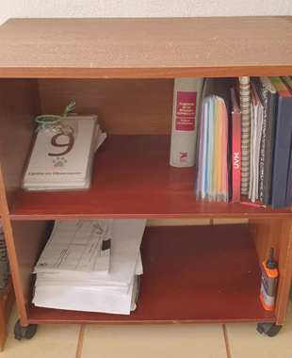 | 04 | 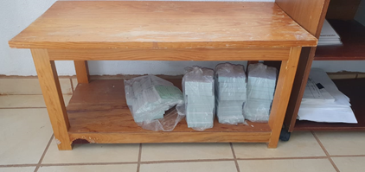
05 | 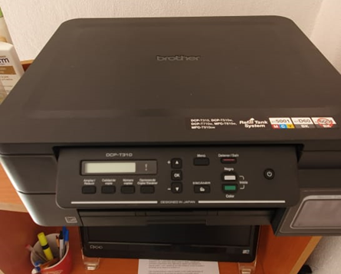 | 06 | 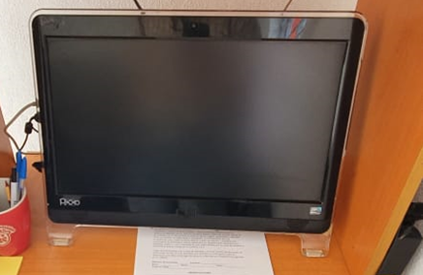
07 | 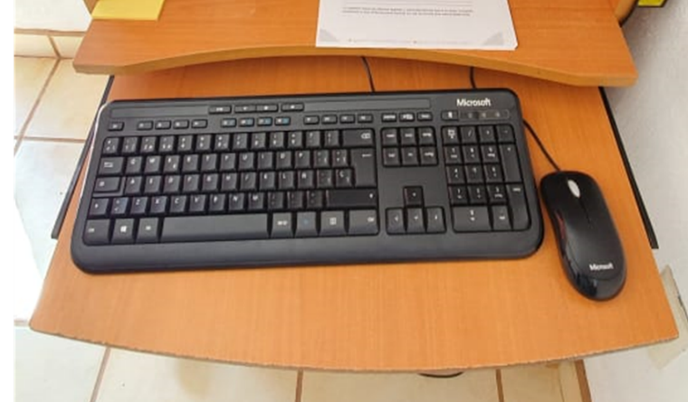 | 08 | 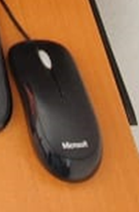
09 | 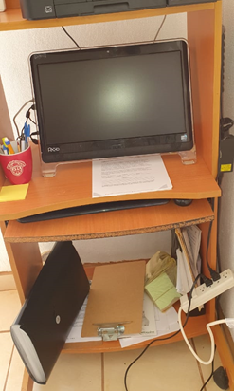 | 10 | 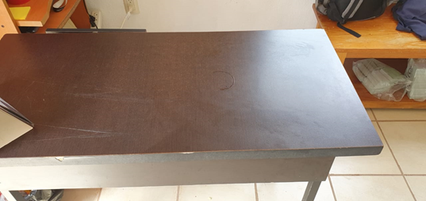
11 | 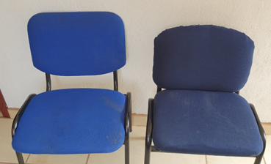 | 12 | 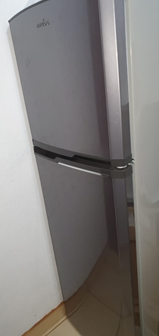
13 | 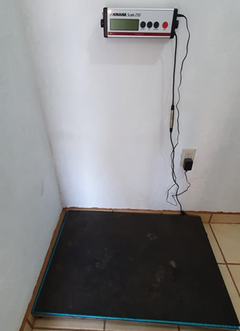 | 14 | 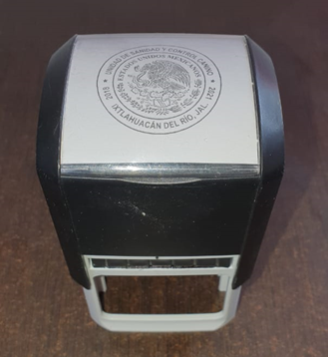
15 | 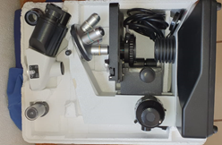 | 16 | 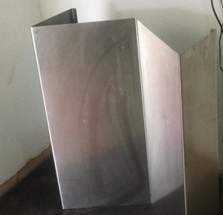
17 |  | 18 | 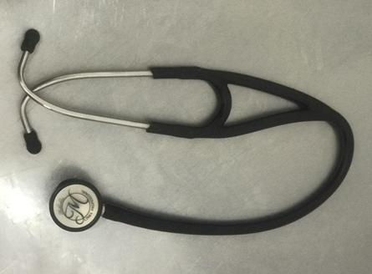
19 | 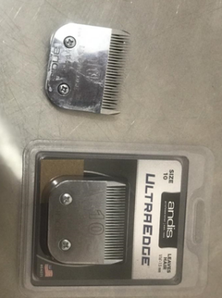 | 20 | 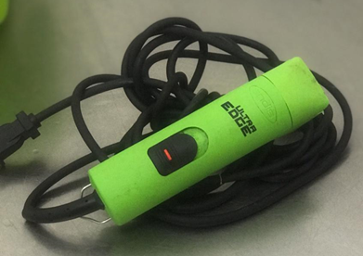
21 | 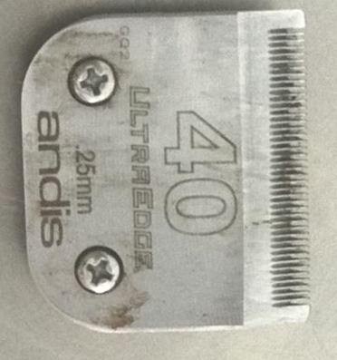 | 22 | 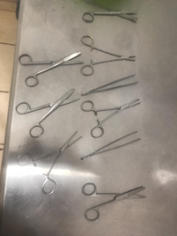
23 | 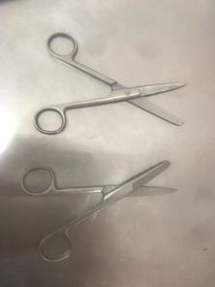 | 24 | 